**单桥镇张老庄村全面建设小康社会大事迹**

张老庄村位于单桥镇西南方，靠近长官、韦寨，总户数1728户、6906人，辖15个自然村，有5名两委干部，2名后备干部，1名扶贫专干。

2014年以来张老庄村结合自身实际，贯彻落实乡村振兴战略，积极推进农村环境整治工作，村容村貌发生显著变化，人居环境状况得到极大改善树立新时代文明新风，基本形成了产业兴旺、生态宜居、乡风文明、治理有效的美丽乡村。

2015年国家药监局，2021年临泉县人大，2017年临泉县纪律检查委员会、临泉县联通公司正式帮扶张老庄村，驻村工作队正式进驻。

2017年张老庄村自然村级文化广场、及健身器材一体化建设完成正式投入使用。

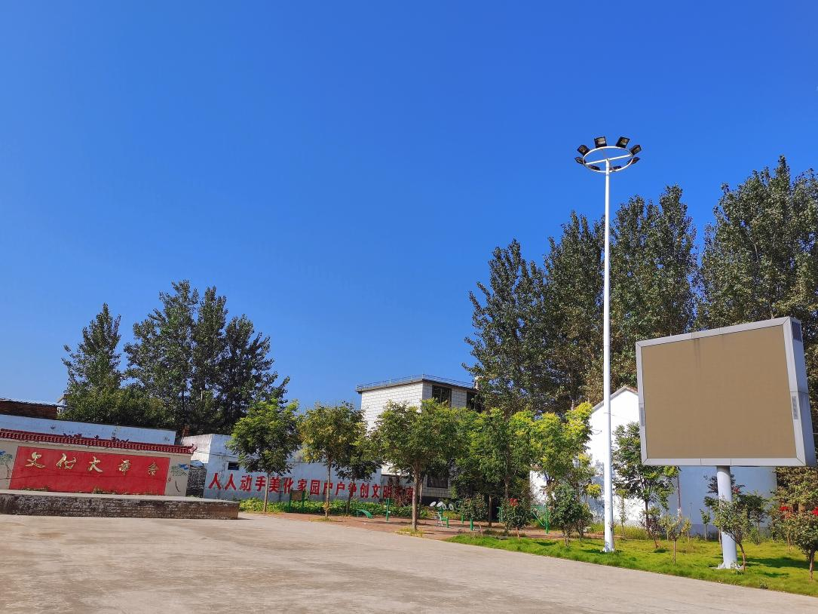

2021年完成建设张老庄村便民服务中心，建设面积1100平方左右。村村通道路工程全面实现，群众家家户户用上了安全的自来水；网络光纤全覆盖，网上消费成为新业态。

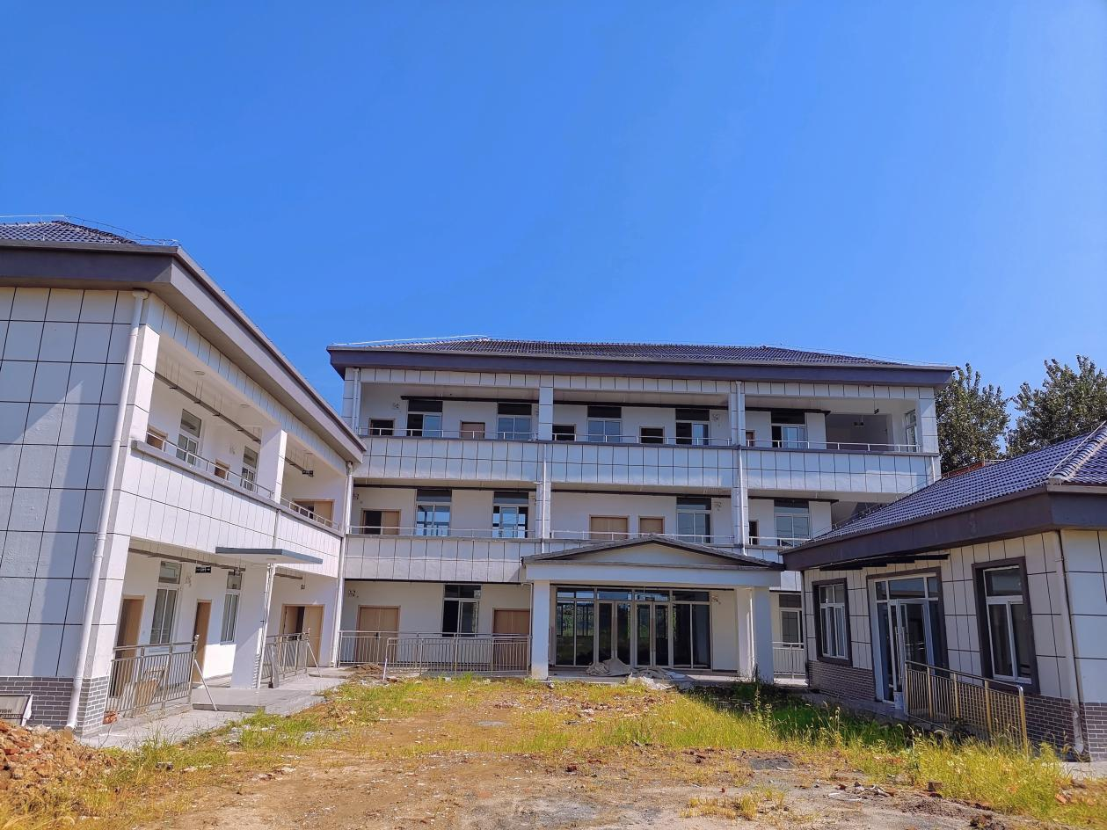

2016年张老庄村建有光伏发电站，占地36亩，光伏电站发电收益分红为我村无劳动力贫困户增加收入。

2017年4月扶贫车间正式签订租赁合同；2017年4月户户联建光伏正式开始收益；2017年9月，张老庄村土地流转3千余亩，建成高标准农田项目，给周边群众带来了就业机会，实现群众家门口就业。

2017年11月张老庄村实现贫困村出列，告别贫困村称号；2020年11月份，我村总计：169户552人贫困人口实现全面脱贫。

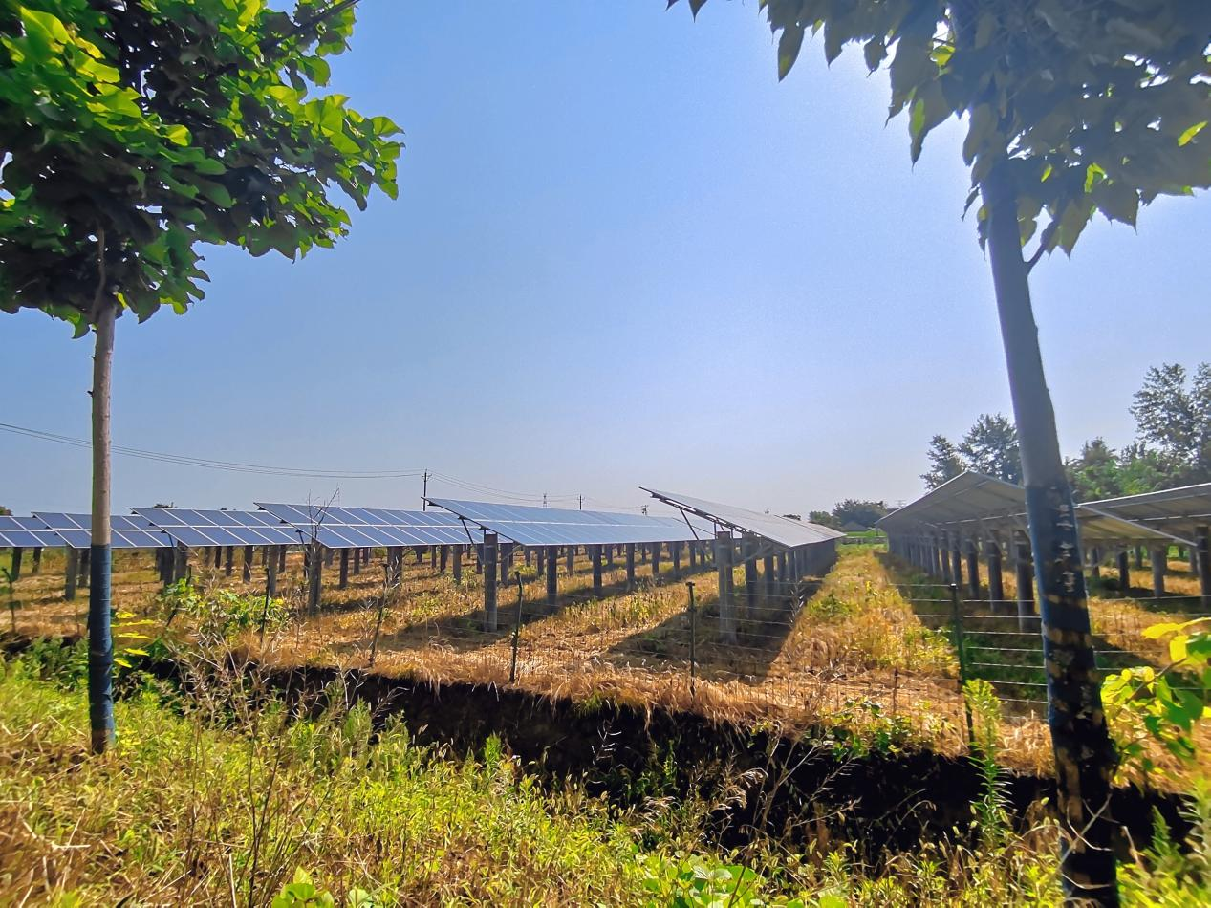2009年建设张老庄自来水厂2017年进行扩建，自来水域覆盖姜楼、郭寨、孟庄、周庄保证真正让村民用放心水安心水。

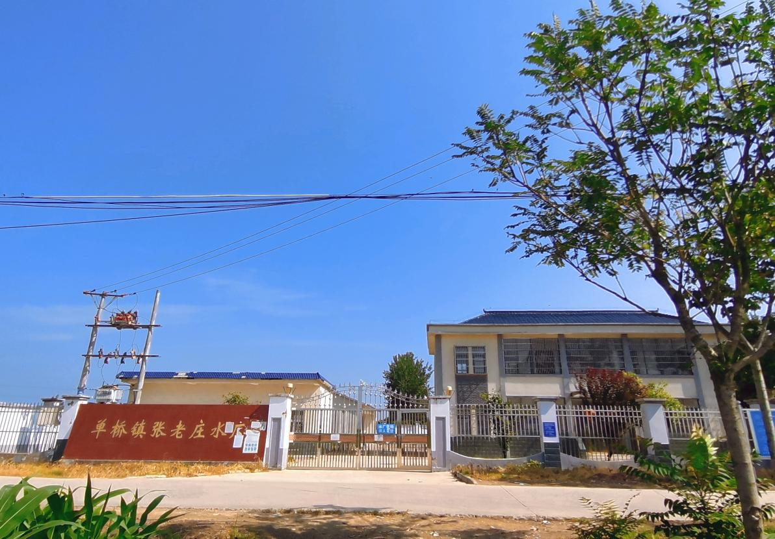

2010年安徽辉隆农业开发有限责任公司土地流转2千余亩经营至今为我镇广大群众提供就业岗位，让群众在家就业，即能方便照顾家庭，又能实现增收。

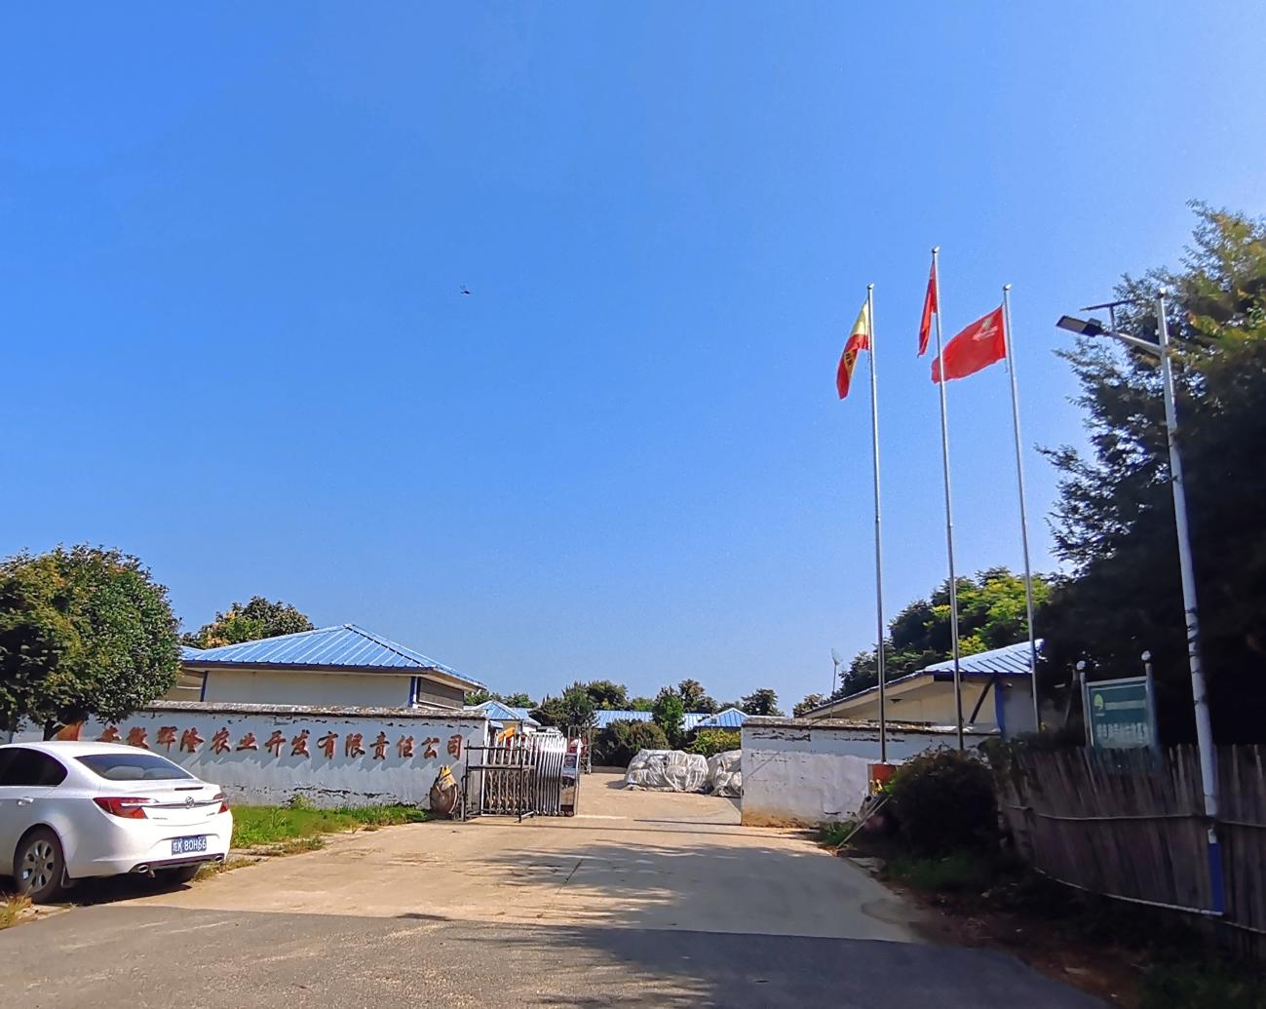

2021年联合旺鲜汪农业发展有限公司，在大雷自然村注册临泉县大雷供销合作社有限公司，利用现代电商平台销售林下散养土鸡蛋等农产品，直接带动村民增收，并持续为村集体经济创收。

